In groep 1 / 2 zijn we begonnen me het voorlezen van het boek Max en het dorpje.
In het eerste verhaal wordt verteld welke dieren er wonen, hoe ze zich gedragen en welke kleur pet ze op hebben. In dat dorp wonen vlerken, apen, konijnen en tijgers
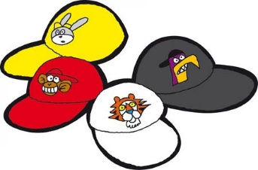
Max, een jongen, vindt dit dorp onder een berg bladeren. Ze gaan daar niet zo fijn om met elkaar. Max vraagt de kinderen om mee te denken om de problemen in het dorpje op te lossen.
Het gedrag dat bij de petten hoort wordt door de dag heen zo vaak mogelijk benoemd, zodat de kinderen het ook in de groep leren herkennen.
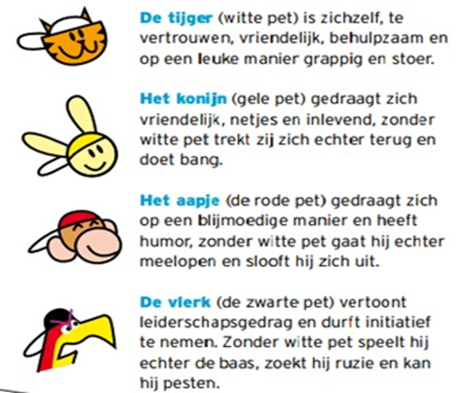
We hebben ook al wat kanjer oefeningen gedaan. We hebben balspelletjes gedaan om elkaars naam te weten, luister spelletjes om elkaars stem te herkennen en ook een oefening hoe je elkaar leert vertrouwen. Hieronder wat foto’s van een vertrouwensoefening.

